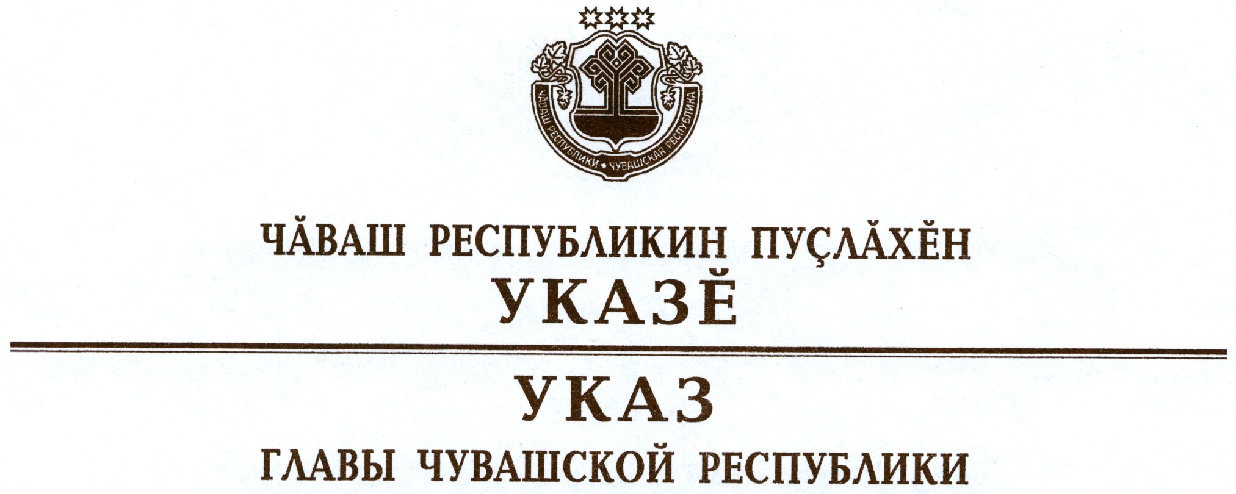

О награждении государственными наградами
Чувашской Республики

За большие заслуги в области хореографического искусства и многолетнюю творческую деятельность присвоить почетное звание

«НАРОДНЫЙ АРТИСТ ЧУВАШСКОЙ РЕСПУБЛИКИ»
Альпидовской Татьяне Николаевне – артисту балета – ведущему мастеру сцены автономного учреждения Чувашской Республики «Чувашский государственный театр оперы и балета».

За заслуги в области здравоохранения и многолетнюю добросовестную работу присвоить почетные звания:

«Заслуженный ВРАЧ Чувашской Республики»
Долговой Ирине Юрьевне – заведующему клинико-диагностической лабораторией, врачу клинической лабораторной диагностики бюджетного учреждения Чувашской Республики «Президентский перинатальный центр»
Семеновой Людмиле Валеряновне – врачу-физиотерапевту бюджетного учреждения Чувашской Республики «Центральная городская больница», г. Чебоксары,

«Заслуженный РАБОТНИК ЗДРАВООХРАНЕНИЯ

Чувашской Республики»
Мартьяновой Людмиле Борисовне – старшей медицинской сестре казенного учреждения Чувашской Республики «Республиканская психиатрическая больница».

За большие заслуги в области культуры и многолетнюю плодотворную работу присвоить почетное звание

«ЗАСЛУЖЕННЫЙ РАБОТНИК КУЛЬТУРЫ
ЧУВАШСКОЙ РЕСПУБЛИКИ»
Даниловой Валентине Петровне – писателю, члену чувашской республиканской общественной организации «Союз писателей Чувашской Республики»
Елисеевой Елене Альбертовне – балетмейстеру муниципального бюджетного учреждения культуры Дворца культуры «Акация», г. Чебоксары
Клячкиной Галине Анатольевне – заведующему городской детской библиотекой-филиалом № 1 им. С.Я. Маршака муниципального бюджетного учреждения «Городская централизованная библиотечная система», г. Шумерля
Русскиной Надежде Федоровне – преподавателю по классу баяна, концертмейстеру бюджетного образовательного учреждения среднего профессионального образования Чувашской Республики «Чувашское республиканское училище культуры (техникум)».

За заслуги в области сельского хозяйства и многолетний добросовестный труд присвоить почетное звание

«Заслуженный работник сельского хозяйства
Чувашской Республики»
Кириллову михаилу Полеславовичу – инженеру-механику Чебоксарского элеватора – филиала открытого акционерного общества «Чувашхлебопродукт», г. Чебоксары
Спиридонову Юрию Петровичу – заместителю председателя сельскохозяйственного производственного кооператива «Мураты», Вурнарский район.

За заслуги в сфере обслуживания населения и многолетний добросовестный труд присвоить почетное звание

«Заслуженный работник сферы обслуживания
населения Чувашской Республики»
ключникову Владимиру Николаевичу – начальнику ремонтно-строительного участка открытого акционерного общества «Эткер», г. Чебоксары.

Глава
Чувашской Республики М.Игнатьев

г. Чебоксары
8 февраля 2013 года
№ 12

